Siber Güvenlik 2. Hafta Ödev Raporu
222923026 Toprak Tahir Omaç
2. Madde
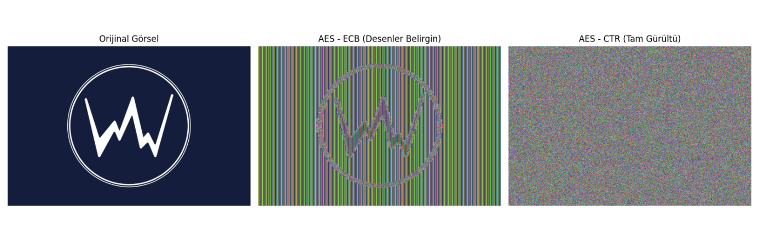
3. Madde Terminal Çıktısı
--- 1. CTR MODU (Bit-Flipping Saldırısı) ---
Orijinal Mesaj: Tutar: 100 TL
CTR Deşifre Sonucu (Anahtarsız Değiştirildi): Tutar: 900 TL
--- 2. AES-GCM MODU (Bütünlük Korumalı) ---
Değiştirilmeden Deşifre: Tutar: 100 TL
AES-GCM Sonucu: Başarısız! 'InvalidTag' hatası alındı. Bütünlük bozulduğu için veri reddedildi.
4. Madde Terminal Çıktısı
SHA-256 özeti : 0f7e28a9a728a6aef840d21fbc7bc468d23c4075b4748958d697b2150fe7e964
Argon2id hash : $argon2id$v=19$m=65536,t=3,p=4$VVLU1Dy1Y4j35EY0/y3k5w$7O6CZQ8dbf2PEr5pDbbLAzZV1D9fjNLDAvinXpathCE

1 adet SHA-256 süresi : 0.000430 ms
1 adet Argon2id süresi : 38.17 ms
Argon2id, SHA-256'dan yaklaşık 88,743 kat daha yavaş/maliyetli.

1 saniyede denenebilecek parola sayısı (tek çekirdek):
SHA-256 : ~2,325,051
Argon2id : ~26.2

